附件1：

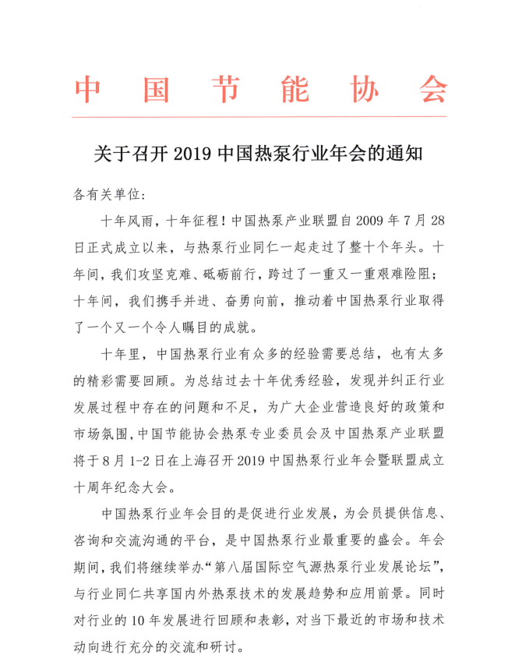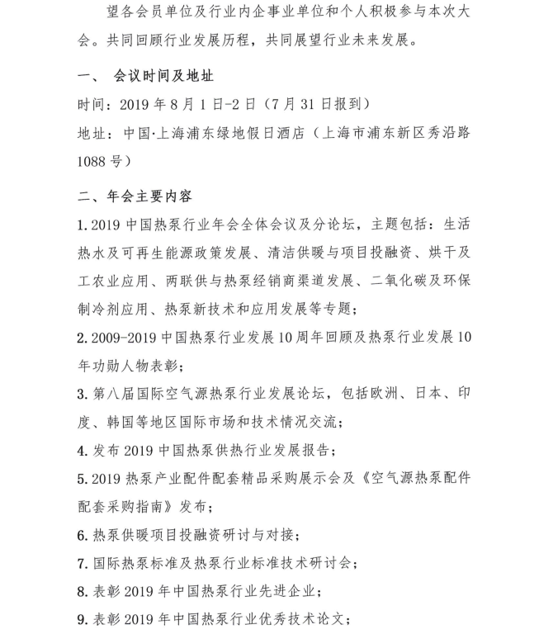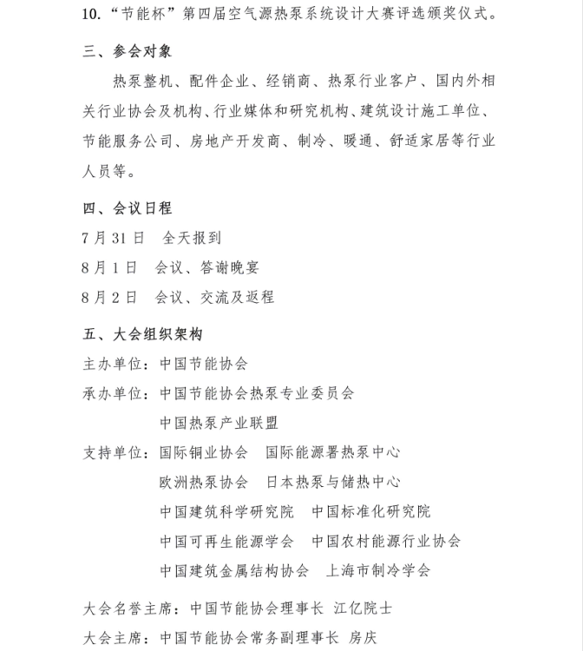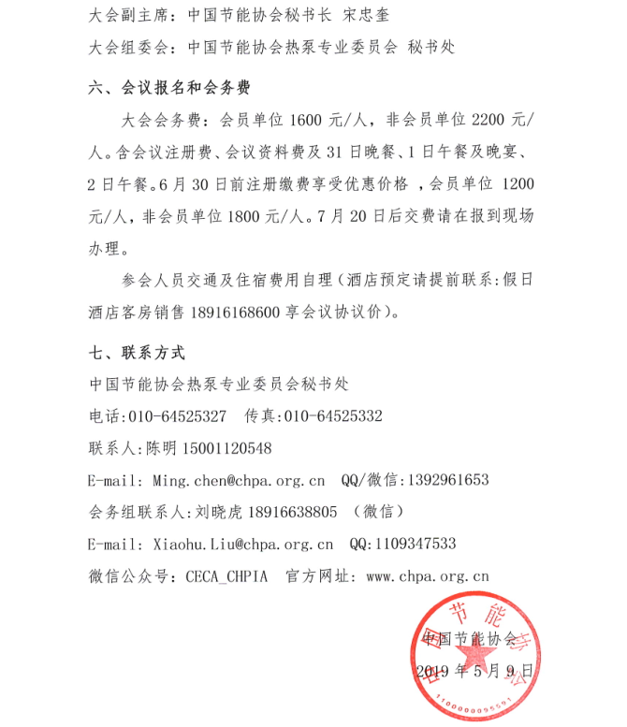

附件2：

**2019中国热泵行业年会及“清洁取暖热泵项目**

**投融资对接会”报名回执表**

|  |  |  |  |  |  |
| --- | --- | --- | --- | --- | --- |
| **单位名称** |  | | | | |
| **姓名** |  | **职务** |  | **手 机** |  |
| **姓名** |  | **职务** |  | **手 机** |  |
| **姓名** |  | **职务** |  | **手 机** |  |
| **费用支付** | 会员1600元/人，非会员2200元/人。此费用包含：会议注册费、会议资料费及31日晚餐、1日午餐及晚宴、2日午餐。  户 名：中国节能协会  开户行：交通银行北京分行和平里支行  账 号：110 060 224 012 015 035 779 | | | | |
| **开票信息** | 公司名称：  税 号：  开 户 行：  账 号：  地址及电话： | | | | |
| **备注** |  | | | | |